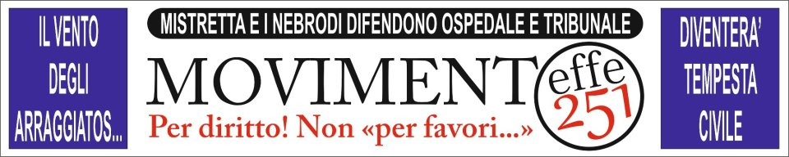

Al signor Presidente della Regione siciliana
Onorevole Raffaele Lombardo
Palazzo d’Orleans
Piazza Indipendenza, 21
90129 Palermo (PA)

Illustrissimo signor presidente della Regione Sicilia, onorevole Raffaele Lombardo, mai e in nessuna circostanza un genitore dovrebbe seppellire il proprio figlio: questo va contro le leggi della natura. È ciò che sta accadendo nel distretto di Mistretta e nel territorio dei Nebrodi occidentali.
Io, cittadino dei Nebrodi, sto per seppellire i miei figli.
Il forte ridimensionamento del mio ospedale (“Santissimo Salvatore”), con la chiusura del punto nascite e la soppressione dei servizi necessari alla mia gente; l'annunciata cancellazione del mio tribunale; la notizia che il nuovo carcere non si realizzerà più e con esso la speranza di porre un freno all’emigrazione giovanile: tutto ciò mi fa capire che alla mia città e al territorio sarebbero arrecati dei colpi mortali, le cui conseguenze sconteremmo per sempre.
Sono consapevole di consegnare ai miei figli una città morta, perché estinta è la speranza di un futuro migliore. Sono cosciente di seppellire i miei figli perché ho già sepolto la speranza di farli crescere laddove essi sono nati.
Oggi Le consegno il mio certificato elettorale e rinuncio al mio sacrosanto diritto di elettore affinché la classe politica (la stessa che sancirebbe la morte del mio territorio) sappia, in maniera chiara e inequivocabile, che mai più potrà trasformare questo legittimo strumento di democrazia in un’arma letale rivolta contro me e contro la mia gente. Se gli amministratori restano legati solo agli interessi dei grandi e sordi alle richieste dei piccoli si rischia di mortificare il diritto alla salute, alla giustizia, al lavoro e alla sopravvivenza. Rinuncio al mio diritto di voto perché non voglio essere complice dei carnefici dei miei figli. Se davvero dovrò seppellirli, e con essi le loro speranze, mi sia concessa almeno la possibilità di non essere io stesso strumento di morte.
Il “Movimento Effe 251”, a cui aderisco, con la scelta popolare e collettiva di restituire i certificati elettorali, intende affermare che «la democrazia non è abolita».
«È soltanto sospesa».

Distinti saluti
_____________________________________________

